近江の暮らしと水に学ぶ
－ カワト・カバタを通して －

びわこ環境学科 井上 俊道 北田 彌生 谷 弥一郎
辻 和夫 中川 直人

１．はじめに
滋賀県は、琵琶湖とそこに注ぐ河川を中心に発展して来た地域であり、そこに暮らす人々の水に関わる歴史的、地理的な生活文化の背景は長い時間の推移とともに変化してきた。これらについては既に幾つかの調査報告や研究がなされてきたが、人々の暮らしの中での水との関係について、その実態を明らかにした調査報告はない。
そこで私たちは、県内に現存するカワト、カバタ、橋板などについて、実生活者の視点から調べ、それらを利用しながら暮らしている人々の実態を明らかにしたいと考えた。私たちは県内各地のカワトを訪ね、それらの地区に住む人々の協力を得ながら丁寧に調査し多くのことを聴取した。そして、近江の暮らしと水に関わる人々の思いや生活の実態をまとめるとともに、将来に何を残しまた何を伝えるべきかを考察した。
ここで用いるカワト、カバタ、橋板は、それぞれの形態による呼称であって一般的には水辺にある洗い場を指す。地区によりカワト、カバタの呼称は異なる。

２．調査方法
はじめに、県内各地から調査地区を選び出し、メンバーが訪問した上で正式に調査地点とした。具体的には、現地の自治会および観光協会などに依頼し、地元地区に詳しい方の紹介を受け、現地調査時に詳細な説明を受けた。取材に応じた方は、郷土史家や自治会長、寺院の住職、地区ボランティア、主婦などさまざまであった。
調査に先立ちメンバー内で質問項目を準備し、各項目に沿って聞き取りを行った。ただ、その時々の聞き取りの中で、質問事項以外の話題にも話が広がることも多々生じた。当初、予定の無い地区であっても、事前情報をもとに、カワトの実態を見つけたことから急遽取材を行った地区もあった。県内には“カバタ”で有名な高島市針江地区のような場所もあるが、一般にあまり知られていない地区についても私たちが訪問し、調査地に加えるか判断したうえで、住民に直接話を聞くようにした。
なお、メンバー個々でも情報を得て現地確認を行ったカワトや橋板もある。

３．調査地区
調査した地区は、図１に示した通り県内23地区で、内訳はグループ調査10地区、個人調査13地区である。その範囲は湖岸周辺に限らず山間地区にまでおよぶ。

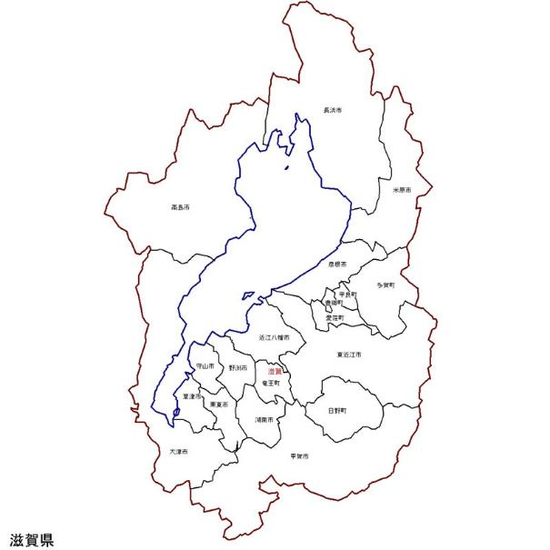

図１．調査地点

グループで調査した地区 個人で調査した地区

４．調査結果
県内23地区の調査結果を４．１以下に記述する。その内グループで調査したカワトに関する10地区の概要は表１に示す。
表１ カワトに関するインタビューの概要
地区名  インタビュー項目 |  |  | 東近江市伊庭 | 東近江市五個荘金堂 | 安土町常楽寺 |  | 高島市新旭町針江 | 高島市安曇川町上小川 | 高島市新旭町太田 | 東近江市杠葉尾 | 日野町木津 | 米原市醒ヶ井
 |  |  |  |  | 音堂川湧水 | 北川湧水
カワトはありますか | 昔は、 |  | 〇 | 〇 | 〇 | 〇 | 〇 | 〇 | 〇 | 〇 | 〇 | 〇
 | 現在は |  | 〇 | 〇 | 〇 | 〇 | 〇 | 〇 | 〇 | 〇 | 〇 | 〇
 | 使用してますか | 生活用水 | 〇 | 〇 | 〇 | 〇 | 〇 | 〇 | 〇 | 〇 | 〇 | 〇
 |  | 飲料水 |  |  |  |  | 〇 | 〇 | 〇 |  |  | 〇
カワトがあって良かったですか |  |  |  |  | 〇 | 〇 | 〇 | 〇 | 〇 | 〇
地区とのつながりの場ですか |  |  |  |  | 〇 | 〇 | 〇 |  |  | 〇 | 〇
カワトを今後も残しますか |  |  | 〇 | 〇 | 〇 | 〇 | 〇 | 〇 | 〇 | 〇 | 〇 | 〇
観光化を望みますか |  |  |  |  |  |  | 〇 |  |  |  |  | 〇
日本遺産 |  |  | 〇 | 〇 |  |  | 〇
重要伝統的建造物群保存地区 |  |  |  | 〇
重要文化的景観 |  |  |  |  |  |  | 〇

４．１東近江市伊庭地区
伊庭地区は、繖山に水源を持つ瓜生川と伊庭川の本流が集落内を貫流し、その分流が水路として迷路のように張り巡らされ集落の日常生活を支えていた。昔は水流の蛇行した各所に多くに湧水があり、そのために水量が豊かできれいな伊庭川の流れが見られたが、様々な改修工事によって水源が埋まり流れがなくなった。圃場整備により伊庭川の流れが変更されたことと水量が減って川底も浅くなり、昔のように田舟を実用的に用いることはできなくなった。昭和40年代頃から自動車の利用が増えて、暮らしの便利さを求めるあまり、田舟の代わりに水路を埋め立て車が通行できるようになった。昔の水路は二艘の船が行き違えることができるほどで、川幅が相当広かった。
かつて約500戸あった伊庭集落では、水路際の石垣を基礎にした「岸建ち」と呼ばれる敷地ぎりぎりに家屋が建てられ、各戸がすべて水路に面していた。それぞれの家には必ず一ヶ所又は数ヵ所のカワトが設けられていた。これらの多くのカワトでは、昭和40年代の中頃まで、食器や野菜を洗い、洗濯を行うなど各戸での洗い場として日常的に利用されてきた。また当時は、洗い物がされていない深夜か早朝に、一日分の清らかな飲み水を水路から各家庭で汲み上げ使用されていた。
カワトには水路に張り出した「出カワト」と、屋敷内に取り込む形式の「内カワト」があって、雨風を防ぐための工夫をした覆い屋根を設けたカワトも見られた。そして、物資の運送用として二ヵ所に階段を設ける工夫が施された「両カワト」と呼ぶ、船着き場を兼ねた特別なつくりのカワトも残されている。現在、伊庭地区には多様な形態による281ヶ所のカワトが残されている。ただし、水路や道路改修によって現代風に変形されたものも多い。伊庭地区において長期間にわたって水路からの水利用が中心であったのは、伊庭の井戸水は金気（かなけ）があって飲み水に使えなかったからだ。
過去に実施されたあるアンケート調査によると地元の人は観光地化には興味はないが、観光化については2/3が賛同している。
東近江市の条例により、平成26年8月から伊庭集落は“湖辺（みずべ）の郷伊庭景観形成重点地区”に指定された。これにより一定規模の建築・開発などを行う際の景観に関する基準を定めるようになった。平成27年4月に伊庭の水辺景観は日本遺産“琵琶湖と水辺景観―祈りと暮らしの水遺産”に認定された。これにより水辺景観の保全・継承に対して再び関心が高まっている。
（調査日：2017/09/20,2017/11/21,2018/02/27）
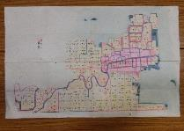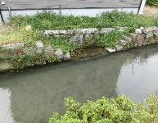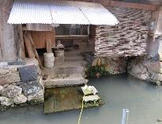
古地図 両カワト 内カワト
４．２東近江市五個荘金堂地区
金堂地区は、愛知川の伏流水を水源とする湧水が豊富にあったが、企業の地下水の汲み上げやダム建設等により枯渇し、現在、水路には愛知川の水をポンプアップして流している。この地区出身の商人の屋敷には立派な「内カワト」が今も残っている。この地区には三つの水の供給源があった。まずは井戸で、家一軒に一つの井戸がある。二つ目は川で、碁盤の目のように水路が流れている。三つ目には前述した湧水もあったが、工事等によって今は自噴していない。井戸水は飲水に使い、川（カワト）は洗い物に使用した。この地区は木造建築が多く燃えやすいので、川の水は防火用水として利用され、住民に大切にされている弘誓寺は防火のため水路に囲まれている。雨が降ると水路から水が溢れ出ることもあり、また、屋敷には木が多く、道路にも川にも木の葉が落ちるため、毎日点検しながら掃除して廻る住民たちがいる。これらのことは地区に住むものとして「あたりまえのこと」と考えられているようだ。このように地区では常に清掃をしており、さらに年2，3回の川掃除もしているのに加え、昭和62年から鯉を放流することにより、水路の水質や環境を守っている。
平成10年12月に金堂の町並みが国の“重要伝統的建物群保存地区”に指定され、平成27年4月に日本遺産“琵琶湖とその水辺景観―祈りと暮らしの水遺産”に指定されたのを受け「NPO金堂まちなみ保存会」を立ち上げた。保存活動を推進しながら次の時代につなぐために、子ども達を対象に学習会を開き、水路の水をすくって観察させたりしている。住民のカワトの利用状況については、インタビュー対象が得られなかったため、現段階では分からない。さらに、この地区を観光資源として利用するかどうかについては、現在観光で生計を立てている人はいないため、生活の拠点であって商売の拠点ではないと考えられている。日々の活動はこの地区の歴史的な建造物を守ることが主となっている。
（調査日：2017/10/13,2017/11/21,2018/02/19）
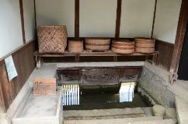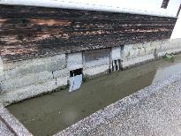
金堂内カワト 内カワトの取り入れ口
４．３近江八幡市安土町常楽寺地区
この地区には、音堂川（おとんどうがわ）湧水と、北川湧水がある。いずれも、湧水の恵みを大切にした思いが伝わってきた。例えば、飲み水や神仏に使用する器を上流で、次に食べ物や食器、洗濯物などは徐々に下手になるように利用方法が守られている。また、洗い場の清掃についても地区ごとに決まりがあって、自治会や有志による“講”を中心に活動されている。ただ最近は、地元よりも団地の子どもや住民など外部から来た人たちの方が湧水に興味を持っている。また、地区に子どもが少なくなって若い人や子どもの地蔵盆など地区行事への参加が少なくなってきて心配だ。若い人は働きに出て、湧水を使わず関心も薄い。昔、湧水は夏には子どもの安全な水遊び場であった。
音堂川湧水地区ではこの場所を「かわ」と呼び、付近の人々が共同で利用し洗い場の先に続く川には家毎にカワトがある。湧水は、きれいな水を飲み水用に先に汲んで持ち帰り、野菜をはじめ食べ物を洗い、洗濯もしてきたが、湧水の一番上の“溜め”では神仏に使用する器を洗い、次に食器や食べ物、下では衣類の洗濯などで毛布や障子も洗ったという。夏はスイカを冷やした。今はコンクリートになったが、昔は石垣で護岸されていて石の隙間にサワガニが沢山いて何種類もの魚もいた。
掃除は西町の町内で月2回3組が当番で行い、底の石ころを洗って付着した藻を取り除くと砂底から湧水がよく出るようになる。下流の川は、各家から一人出てもらって6月と11月の年2回、川の大掃除を行っていて、地区のつながりに役立っている。ここの水は常浜港から西の湖へ、そして琵琶湖へと流れているので、家庭内では今の私たちの思いが将来へと続くことを願っている。近くにあった「梅の川湧水」は3年ほど前に枯れてしまった。
湧水脇のお堂には、お地蔵さんを祀っていて住民が交代で花やお茶を供えている。庭に咲いた色花や“ビシャコ”を各自持ち寄って供えている。また、毎年8月23日の地蔵盆には、近所のお寺の“ごえんさん”にお参りに来てもらっている。お地蔵さんを信仰しているおかげで、この辺りでは子どもが「かわ」で遊んでいても怪我をしない。観光地化することについては、積極的ではないがいやでもないというところである。
北川湧水地区では、昔は湧水を飲み水として利用していた。現在も野菜の泥落としや洗濯後のすすぎをしている。昔はこの場所を多くの住民が利用し、農作業の話や食事のおかず、その他の情報の交換の場としてにぎやかだった。現在は、井戸端会議のような光景はほとんど見られなくなり、色々なものが受け継がれなくなってつながりが薄くなったように思う。琵琶湖総合開発によって水路の水位が下がり、道路を拡張することで水路が狭くなり、田舟は軽トラックに代わっていった。以前は自治会館の場所は大きな船溜まりがあり、八幡瓦が船で運ばれていた。
地区や家族とのつながりでは、湧水の維持管理のため、毎日曜日に有志（北川講）による清掃活動を行っている。安土が近江八幡と合併してから湧水管理の補助金が出なくなったが、これからも今の自然な状況を残したい。一度汚すと取り返しがつかないので現在は、賽銭や地蔵盆の寄付などから、掃除道具の購入や設備修理を行っている。また、来訪者は見て帰るだけなので何も残らず、観光地化より今の環境を残すことに重点を置いている。
（調査日：2017/10/13,2018/03/15）
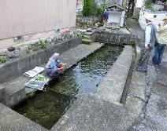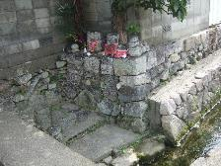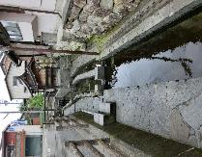
音堂川湧水 カワト 北川湧水
４．４高島市新旭町針江地区
「針江」という地名の由来について『高島郡誌』によると、「針は墾（はり）の意にて、針江は墾田の意なるべし」と記されている。このことは“開墾した江”、言い換えれば“沼や湿地を開墾した土地”を「針江」と呼んだことが分かる。
もともと針江には船溜まりがあり、米蔵近辺には田舟が常時10隻あまり係留されていて、水路脇には船を曳くための細い通路があった。
平成9年に上下水道が整備されたが、多くの家庭では上水道の止水栓を閉じたままで、敷地内にある豊富な湧水を家中に配管して、もっぱら生活用水として利用してきた。
今から30年ほど前、平成初期に高島地域の宝物として「カバタ」を見つけ大切にして残す機運が生じた。きっかけは、社会学者の嘉田由紀子が針江地区において住民と水との関わりあいをテーマに学生を伴った現地調査を行ない、昔ながらのカバタの存在に大きな関心を寄せたことだ。これには、上水道の普及によってカバタが消えていくことは忍び難いという多くの人々の思いと、先祖から受け継いだ貴重な財産であることを再認し、残すための意識変化が後押しをした。更に針江のカバタが全国から注目されたのは、NHKハイビジョンスペシャル「里山・命めぐる水辺」が平成16年1月に放映されたことだ。2年間を掛けて、四季を通した美しい景色と水や生き物の表情、そこに生活する人々の生活が記録され、この番組によってカバタと湧水の歴史と活用が全国に知れ渡り、観光地として針江は大きく注目された。
現在、針江には“針江生水（しょうず）の郷委員会” が組織され、来訪者へのガイドや地区の清掃、環境保護活動が行われている。当初から、この会は「資産を持たない・法人化しない」を基本方針にしてきた。年間の内外からの見学者は8,000人を数え、その見学料金で会を運営していて高島市などからの補助金は一切受けていない。平成22年8月、針江は国の重要文化的景観 として「針江・霜降の水辺景観」に選定された。最近は針江地区を、動・植物、人の生活、自然環境を含めた「針江・里山博物館」とする構想を打ち出している。
（調査日：2017/11/16）
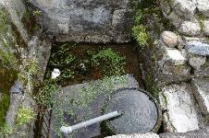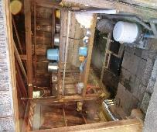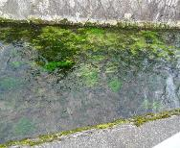
カバタ 内カバタ 町内の川
４．５米原市醒ヶ井地区
バイカモ（梅花藻）で有名な醒ヶ井地区の地蔵川を散策する。この川と並行して高い位置に名神高速道路が通っている。旧中山道沿いの古くからの宿場町である。ここには居醒の清水、十王水、西行水と三か所の湧水があった。居醒の清水には加茂神社、十王水にも西行水にも小さな祠があり清掃も行き届いていて、地区の人が大事に守ってきている様子がよくわかる。
特に、居醒の清水は一番水量が豊富に流れていた。地蔵川周囲ではそこここにカワトがあり、生け簀もあって魚が泳いでいる。今も生活の中にカワトが息づいていることがわかる。また古い小学校跡や看板等も残されていて、通りの傍らには朽ちかけた小さな水車もあった。家の中に引き込んだ生け簀で魚を飼い、料理に出していたという旅館の跡も見られた。近くに一軒の菓子屋があり、話を聞くと地蔵川の湧水を商売と生活用水の両方に使っていて、水道水は湧水が枯れた時の為に引いているとのことであった。
（調査日：2017/12/04）
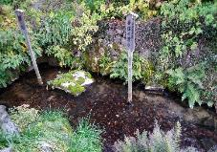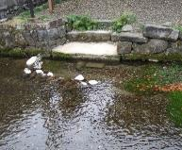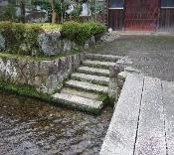
居醒の清水 カワト カワト
４．６高島市安曇川町上小川地区
上小川地区は安曇川が琵琶湖に注ぐ扇状地の南に位置し、伏流水が豊かに湧き出ている。過去の大火（明治13年9月26日）には川が防火帯の役割を果たし延焼を免れたことがあり、この頃は田舟が往来できるほどの川幅があった。安曇川町良知館には、ふるさと絵屏風「心象上小川図」としてこの地区の人々の暮らしがパノラマのように描かれた屏風が展示されている。そこにはこの農村地区の春夏秋冬の暮らしぶりが描かれ、物の運搬が川を利用して行われていた事などよく解る。
水路は地区に張り巡らされたように流れていて、湧水と上水道を併用している家もあるが、高島市の市制が敷かれてから併用できなくなった。湧水には金気を含むものと含まないものがある。金気を含まない上質な水が得られる家では、遠くに嫁いだ娘が水の良さを再認識して、帰郷するたびにこの湧水をポリタンクで持ち帰る。また、今も残されている旧宅には昔から屋敷の中にカバタがあり、この地区の特産である扇骨の加工をするために現在も利用している。さらには、住居を新築する時も奥さんの強い希望で、敷地内に湧水を利用するための井戸を掘り、覆い屋根を付けたカバタを新たに作ったという家もある。畑で採れた野菜の加工や漬物づくりなど奥さんの仕事場になっていて、訪問当日も自家製のコンニャクの灰汁抜きのために流しっぱなしで湧水が使われていた。この辺りでは、水路に面してカバタのある家も多く、そこでは鯉も飼っていて、時にはそれがご馳走になる。
今は、カバタや湧水は生活用水として重宝しているので将来もカバタや水路、湧水はこのまま残したい。また、生け簀として利用しており、カバタのある暮らしに慣れ親しんでいるからこの生活を続けたい。ただ、湧水が枯れた場合はそのままで、新たに井戸は掘らないつもりである。以前は井戸を掘ってくれる鍛冶屋さんがいたが、亡くなった今は新たに井戸を掘る技術を持った人がいないからだ。この人は地下24ｍの湧水を確保するために、4ｍの鉄管を6本も打ち込んだ。
地区の中で湧水を共用しているし、外部からも水を汲みに来るのでつながりは感じる。地区や家族間で特別にカバタや湧水の話はしないが、みんな心の中で大切にしていると思う。観光面としては、この地区では“中江藤樹”が観光のメインであって、あまり水のことをそのテーマには考えていない。
（調査日：2017/12/19,2018/02/15）
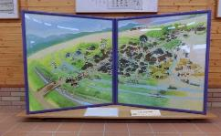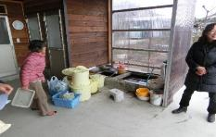
絵屏風「心象上小川図」 内カバタ
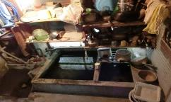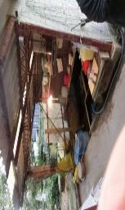
内カバタ 内カバタ
４．７高島市新旭町太田地区
太田地区では、安曇川町上小川と同様に集落に水路が張り巡らされていて、安曇川の伏流水を農業用水やふろ水など生活すべてに昔から利用してきた。湧水量は豊富だが、場所によっては少し金気を含むことがある。金気のある場合は成分が付着するため、頻繁にカワトの清掃が必要だ。特に琵琶湖岸に近いほど金気が多いようだ。ただし、金気を含まないきわめて上質の清水（せいすい）と呼ばれる湧水には一定の水脈があって、地区内には酒造会社が古くから営まれ、現在もこの水を生かした良質の日本酒が醸造されている。
カワトの使い方として、野菜に付いた農薬を抜くために1時間ほど水に漬けてから洗っている人もいる。また、夏にはお茶やスイカなどを冷やすためにも利用してきた。そして、排せつ物など川には不浄なものを流さないという決まりをみんなが守ってきた。湧水の水温は年中同じで、水の恵みに感謝している。また、太田で見られるカワトは、室内の湿気を防ぐために基本的に母屋とは別棟のつくりとなる形態だった。湧水と流水との併用も見られた。多少の金気による湧水で鉄分のにおいを感じることがあっても、子供の頃から慣れているので飲料水に使っても平気である。
集落内の水路には、所々の川底に約1㍍四方の鉄板が沈められていて、尋ねると、この場所には防火用に窪みが設けられていて、消火の際に消防車の取水口として利用されているという。また、水路の側壁には鉄製の大きな環が取り付けられていて、往時には船を係留するために備えられていたことがわかる。また、この辺りでは冬場の積雪が多く、集落内には湧水を利用した融雪装置が道路に設けられていた。
（調査日：2017/12/19,2018/02/15）
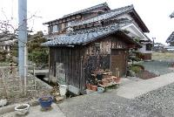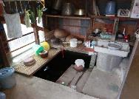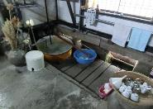
内カワト 内カワトの内部 酒造会社のカワト
４．８東近江市杠葉尾（ゆずりお）地区
杠葉尾は紅葉の名所として知られる永源寺から、さらに約10㎞上流で、愛知川と支流の須谷川（神崎川）が合流する地点にあり、街道に沿って細長い集落である。田畑にも道路にも人の姿は無いが、どこを歩いても水の流れる音が聞こえて、この地の水量の豊かさがうかがわれる。各家の周囲には必ず水路やパイプが引き込まれ、屋敷内にはカワトは見受けられないが水槽が設けられている。
この地区在住の80代の女性ふたりに話を伺うことができた。ふたりとも、ここ杠葉尾で生まれ育って同じ学校に学び、今も生活している。上水道が入るまでは飲料水としてもこの川の水を利用し、また、洗濯、炊事、食器や野菜洗い等にも広く利用されてきた。現在は家庭によっては地下水をポンプでくみあげて、上水道と両方使っている。地下水の金気は無く、もちろん水質検査にも合格している。お風呂はシャワーなど強い勢いが要るので、上水道を使っている。この在所の北の方へ行くと今でもカワトで洗い物をしているし、昔は、ここにもカワトがあって、一升鍋でご飯を炊いたので、よく米を洗ったりしていた。今では夏にキャンプの人が来て上の方で泳いだりするので、汚染されるかと心配だ。
この集落は上中東西（かみなかひがしにし）と4組に分かれている。ひとりは上（かみ）に住んでいて山が近いので、今は谷を流れてきた水をホースで引いて、水槽に貯めて、そこで洗い物をしたり、山菜などのあく抜きもする。そのあとは川に流す。この水槽の洗い場をこの地区ではタンクと呼んでいる。家庭によりタンクに魚を飼っている。下手に住んでいる人の話では、カワトはしゃがむのが大変だったそうで、今では家の近くに川から水を引きこんでタンクを作って利用している。ここに蓋はしていない。飲み水にはせず洗い物だけをしている。野菜の泥を洗い流しているが、春は雪解け水だから冷たい。
NHKの番組「ええトコ」で、「水のきれいなところ」として紹介された。嫁いできたときはまだ上の方へ水を汲みに行っていた。上水道は昭和35年くらいから入った。腹イタ（胆石症）の人が多かったけど、その上水道の鉄管の水を飲んだので、胆石がましになってきたのかと思う。どこの家でも腹下りや胆石が多かった。地区の西側は上水道と両方使っている家もあった。泥のついたものを流れ川で洗って、カワトの代わりに使っていた。
関東に住む孫が「やっぱり空気が美味い」と言い、八日市に住む子どもも「ここは水が美味しい」と帰って来るたびに言い、野菜もおいしいからと持ち帰ってくれる。子どもは外に出ると、田舎の良さがわかる。孫たちは水遊びが楽しみなようだ。永源寺ダムが建設されたことで周辺の人々が青野町方面へ移住し、この地区に住む人が少なくなった。この地に腰を下ろして住んで欲しい。子どもの声が聞こえないのは、過疎化のためだ。
琵琶湖畔に見られる生活と水との関わりは、愛知川上流のこの地区でも同様であることが確認でき、山間地のここ杠葉尾において、形態が異なっていても、自然の恵みを守りながら最大限に利用した貴重な生活習慣が見られた。
お話を伺がったふたりは、高齢にも関わらず自立した生活の様子を語り、顔艶もよく元気そのもので次から次と話は尽きず、ひとりは共ばたらきの息子家族との同居で、「私は現役の主婦です」と家族の中での役割を確立していた。
（調査日：2018/03/22）
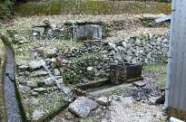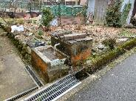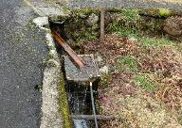
タンク タンク タンクへの取り入れ口
４．９日野町木津地区
木津地区は日野川右岸の平野部に位置し、日野川沖積地帯の農業地区といえる。我々のグループが訪問した時、偶然に元区長をされていた方と会えて様々な話を伺った。この地区には、“三在井湯（みざいゆ）”と呼ばれる水路が集落内を流れている。“三在井湯”とは、日野川と滝之宮神社を水源にした河川のことで、「小井口・十禅寺・木津」の三つの在所を流れ、それぞれの地区で利用していることから付けられた名前だ。上流では生活用水に、下流では農業用の灌漑用水として利用され、水路のあちこちにカワトが設けられ、地区の住人に利用されていることが確認できた。
木津では昭和30年代までは水路の水を風呂に使用し、この水汲みは子どもの役割で、バケツに20杯ほど入れて沸かし、時には湯舟に魚が浮いていたことがあった。飲み水は、砂やシュロ、木炭を使った濾過槽を利用した。汚れた物は川では洗わないという暗黙の決まりがあった。また、地区内では年に1回川の清掃を行っている。
以前は、もっとたくさんのカワトがあったが、大雨で川の水位が上がってカワトから屋敷内へ水が溢れたことがあり、水路や家の改修工事の際多くがなくなった。
現在、日野町では長年にわたって小中高生を対象に農家民泊をおこなっていて、年間に20校が全国各地から訪問する。木津地区でも京阪神や関東から毎年中学生を受入れている。都会からくる子どもたちは、この地区で農業体験をしたり、ホタルをみて喜んでくれる。話を聞いていて、元区長さんがこの地区に誇りを感じていることがわかった。
（調査日：2018/03/22）
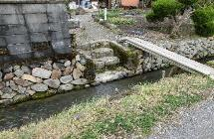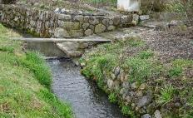
カワト カワト
４．１０その他の地区
４．１０．１守山市赤野井地区
高校卒業までこの地区に住んでいたH氏（72才男性）は、幼い頃はこのカワト周辺でよく水遊びをした。大庄屋諏訪屋敷周辺には琵琶湖と繋がる水路があり、船着き場には赤野井湾から田舟が上がって来て水運が栄えていた。その頃は陸路とともに水路が発達していた。田舟の櫓を漕いで遊んでいたので今でも櫓を漕ぐことができる。住所は赤野井小字川端（カワバタ）と言い、川の水はきれいでどの家にもカワトがあり、そこで洗い物をしていた。
しかし、守山に幾つかの化学工場が進出してきてからは、すぐに影響が出始め、川に魚の死骸が浮くようになり、小学校からは川で遊ぶことを禁止された。その影響は５年以上続いていたように覚えている。今は排水の垂れ流しは規制されて、そうした問題はなくなり、川は農業用水路となって田の水が流入するだけだ。その頃は田んぼに農薬がまかれると、赤い旗が立てられていたが、今はそうした強い農薬（PCPなど）も使われなくなっている。
昔は川にはホタルも出たし魚も多くいたが、今は護岸工事の影響で卵を産むところ（セルと呼ぶ）がなくなった。魚が隠れるところ（ウロタと呼ぶ）もなくなってしまった。鮎の減少もこうしたことが原因ではないだろうか。（2017/12/27 電話での聴取）
４．１０．２草津市野村地区
県道42号線沿いで井佐々川が広くなってカーブする現地に立て看板があり、「河川をきれいにしよう！！鯉を放流しています 汚物を流さないで下さい 野村町」とある。民家のそばにあるカワトとは異なり、日常的に利用されている様子は無い。「伊佐々川をきれいにする会」の会長U氏（68歳）から話を聞いた。
U氏はこの野村地区に生まれ、ずっとこの地で生活してきた。伊佐々川は伊佐々神社に由来する名前で、上流の民家にもカワトがあるが自分の家にはない。この地域では「カワト」「カワト場」と称している。
4～50年前、草津駅の西側に紡績工場が出来て、工場排水のために水質が汚染された。その後水質改善のための規制も始まり、徐々に川の水は澄んできたが、魚の量はそれほど増えていない。このカワトは3～40年前からお盆の灯篭流しに使うようになった。近くの地蔵を10体くらい集めてきて祀り、お話会、灯篭流しなどで子どもたちのお祭として地域の繫がりを大切にしている。ゴミの投棄の問題もあり、何とかこの川を美しくしようと考え、鯉を放流しておけば住民もむやみにゴミを捨てないだろうということになった。「伊佐々川をきれいにする会」は、20年ほど前から旧国鉄職員のOB何人かで始め、当番制でゴミ掃除と鯉の餌やりをしている。これには親睦の意味あいもあり、年に数回、揃いのハッピなどを着て住民にアピールしながら各種行事を開いている。カワトは主に夏の納涼祭に役立っている。近辺の下笠や山田などは琵琶湖に2キロほどと近いので、田舟を利用しての水運が栄えたが、当地は湖から5キロほどあるので川が水運に使われたということは無い。日々の暮らしの中でカワトを使っていないので特に深い思いは無いが、川を汚すまいとするこの活動には、今後も参加していきたい、地域の人は外に働きに出ており、結局年寄りがこうした活動を担っていかなくてはならない現状がある。（2018/1/9)
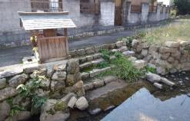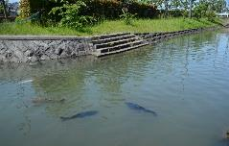
赤野井地区のカワト 野村地区のカワト
４．１０．３その他
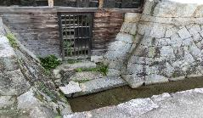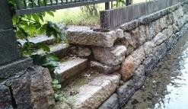
大津市平津のカワト 栗東市北中小路のカワト
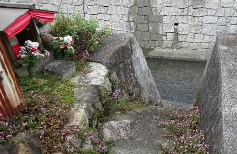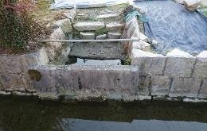
大津市苗鹿のカワト 栗東市十里のカワト
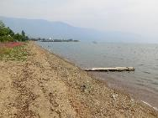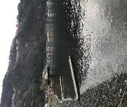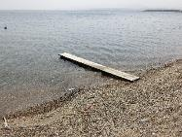
真野浜の橋板 菅浦の橋板 海津の橋板
５．まとめ
小宇宙と称される私たちのからだは、成人でおよそ７割が水分である。かの四大文明が大河のほとりで発展したように、古来、いのちを育むための水のそばで、ひとは暮らしを営んできた。私たちの暮らしに水は不可欠である。そうした水をどのように利用してきたのか、これまで多くの視点から学びを深めてきた。とりわけ滋賀県のなかで、人々がどのように水を活用しているのかを考えたとき、日本遺産に指定された針江地区のカバタや東近江のカワトなどに耳目を引かれ、課題学習のテーマを着想した。一連の調査を終えて、どのようなことが考えられるだろうか。
1）昭和30年代からカワトをめぐる環境は大きく変化した。伊庭地区で取材したように、この年代に自動車が普及し、徐々に川幅を狭め道路が拡張されていくことで、運搬経路は水路から陸路へと代わった。琵琶湖は古来、水路の交通が発達していて、時代が下っても運搬に水路が使われていたことは守山市、草津市の取材でも語られている。
また、この時代の県内への化学工場誘致に伴い、工場排水等による川の汚染について、金堂地区や草津市と守山市の取材で語られていた。さらに農薬等の普及が相まって、人々の暮らしは川の直接的な利用から遠ざかった。しかし、草津の取材のように、工場排水や農薬の規制改善が図られても魚は地域の川に戻らず、川は遊び場ではなくなった。家庭からの雑排水で川や琵琶湖に病態が生じたのもこの時期である。これにより日常生活で活用されてきたカワトの風情ある水辺の景観は大きく変化した。
2）忘れられていたカワトが見直されてきた。針江が脚光を浴びる契機には社会学者の調査研究やNHKの報道番組が大きく貢献した。田舎の川べりの暮らしとそれを守る人々の営為が丹念な撮影による美しい景色と共に報じられ、郷愁だけではなく、そうした水辺景観や水の質の保全が環境保護に役だつことに人々が気づき始めた。重ねて、伊庭や金堂の水辺景観が平成27年4月、日本遺産に認定されたことも追い打ちをかけ、認定された地区の環境を大切にする思いが、さらに積極的な運動になって広まっていく可能性がある。
伊庭や針江地区のインタビュー時に、「先日、針江へ研修に行ってきました」と何気なく語られた言葉から、観光化を望んではいないと言いながらも、社会に向けて地区の理念や意気込みを伝える手段を学ぼうとしているのではないかと考えられた。水遺産という言葉は各地区の人々の思いの底に根づいて、水辺景観の保全・継承のために何らかの動きが始まる予感がある。
3）川を美しく保つ意識が強い地区では、今もカワトを大切に利用している。安土常楽寺地区では川を汚さない認識から、カワトの維持管理対策が講じられていた。かつてカワトがあった木津地区や杠葉尾地区では川を清浄に保つために、使い方に不文律の原則があったことが語られ、「下流に配慮しての水つかいという精神文化」が確かに根づいていると考えられる。私たちが取材したどの地区にもこの精神文化があったと言える。
4）水を大切にし、清らかな湧水や豊かな水路に恩恵を受けている人たちは、取材を受けて初めて、その恩恵に気づいたようだ。東近江市の金堂地区や伊庭地区で、まず、水路やカワトについての話を聞きたいと依頼すると、「驚いています」という言葉が発せられたが、取材が進み時間が経過すると、水の流れやカワトのある暮らしの価値に改めて気づいた様子や言葉が伺えた。いわば調査の副次的産物と言え、この調査はそうした意味でも意義があった。地域の水の美しさやカワトの有用さへの誇りと相まって、今後の地区における自らの役割を十分に認識されたと考えられる。
5）観光化への意識には地区による相違がある。象徴的なのは針江地区と東近江の伊庭や金堂地区である。前者はカバタと人々の暮らしの結びつきが大きな意義を持ち、メディアに取り上げられると見学者も増えて自ずと観光化された。後者は商人屋敷の玄関近くで博物館の展示物のように保存されているものの、そのカワト自体を観光に利用する意図はない。しかし、どちらも水の恩恵を深く感じて、それを大切に美しく保とうとする意識が強くあり、そのことが地区の人々の結束を固めていると考えられる。
6）川や琵琶湖の水について、小中高の基礎教育のために教育委員会は琵琶湖に関する冊子を作成し、特に小中学校は児童生徒の数だけ配布している。内容を見ると、水や水路、カワトに関連する説明は驚くほど詳細であった。しかし、私たちの孫に訊いてみると、川や琵琶湖や水についての授業内容もこの冊子の有無についても記憶が曖昧であった。一方、「うみのこ」に乗船したことはよく記憶していた。
木津地区の取材時でも、都会の児童の農家民泊での川遊びなどの体験は、インパクトが強いことが語られたように、今後は、実体験を元に強い認識が育っていくようなプログラムが期待される。
７）最後に、インタビュー対象は針江を除いて老年期の人たちであった。調査の意向を聞いた中年期の人は、自分には詳細は分からないからと、老年期の父母に依頼していた例もある。子育て世代である30代から50代で、カワトを知っている人々の意識を今後は聴取する必要がある。なぜなら、その世代が水環境を大切に考え、その理念を継承していく当事者になる人たちであるからだ。
以上のことを考察した。全般的には、琵琶湖の湖岸部と山間部でのカワトの使用や将来への考え方に差は無い。また、インタビューの場が室内で、落ち着いて座って聴く場合と、広い地区を案内されながら家の外やカワトのそばで聴く場合とでは、聴取内容に微妙な違いが生じていることに気づいた。また、男女によっても語られる暮らしの内容は違っていた。どちらの情報や思いも重要である。
約1年半をかけて取材した暮らしと水に関するさまざまな情報から、近江に住まう人々が、カワトを中心にした水との関わりを、暮らしの中で築き上げてきた意義を強く感じた。私たちは、これらカワトの持つ本当の豊かさを地元の人や子どもたちに再認識、再確認して貰うとともに、現存するカワトを保護保存し、いわば「カワト文化」の情報交換、教育の場として活用されていくことを願って止まない。
６．謝辞
この報告書の作成にあたり多くの方々から知見を得た。特に、各地区の自治会長、区長、観光ボランティア、文化財保護協会、琵琶湖博物館、市町役所、観光協会の方々、そして各地区をはじめ地元の皆様に感謝の意を表します。
【注】

市川秀幸 「湖東地域における集落内水路の機能とその変化」 『人間文化』27号 2010 沢一馬、山口敬太他 「水郷集落における文化的景観の持続性-伊庭における水路網の復元と水利 用の変容-」土木学会論文集D1(景観・デザイン) Vol.69 No.1 42-53 2013 松尾さかえ、井手慎司 「伊庭内湖を中心とする小中の湖の干拓前の状況と機能、維持管理手法に関する調査研究」 環境システム研究論文集Vol.35 2007 など
表１のインタビュー項目を参照
東近江市HP http://www.city.higashiomi.shiga.jp/0000005161.html
文化庁HP 日本遺産：http://www.bunka.go.jp/seisaku/bunkazai/nihon_isan/index.html 平成30年6月15日現在 滋賀県で3件登録
文化庁HP 伝統的建造物保存地区：http://www.bunka.go.jp/seisaku/bunkazai/shokai/hozonchiku/ 平成30年6月15日現在 滋賀県で117地区の内4地区
文化庁HP 日本遺産 前掲
NPO金堂まちなみ保存会HP http://members.e-omi.ne.jp/kondo-machinami/
ヒサカキの俗称
『角川地名辞典25 滋賀県』 昭和54年4月8日発行 地名編
針江生水（しょうず）の郷委員会HP http;//harie-syouzu.jp/
文化庁HP 重要文化的景観：http;//www.bunka.go.jp/seisaku/bunkazai/shokai/keikan/ 平成30年6月15日現在 滋賀県で61件中6件
江戸時代初期の儒学者1608-1648 わが国における陽明学の開祖。国の史跡「藤樹書院跡」の隣に案内所兼休憩所として良知館がある http://www.takashima-kanko.jp/spot/adogawa/430.html
NHK大阪放送局の番組 ええトコ
大庄屋諏訪屋敷 守山市指定文化財史跡 http://moriyama-bunkazai.org/moriyama/spot2/
紡績会社概要では昭和32年5月草津工場新設とある
田中正敏 「水とヒト」人間と生活環境(J,Human and Living Enviroment) vol.6(2) 1999
アオコ（昭和58年が最初）、赤潮（昭和52年が最初）滋賀県HP プランクトン観測室より
小坂育子 『台所を川は流れる』 p149 新評論 2010
「あおいびわこ」「青い琵琶湖」「琵琶湖と自然」滋賀県教育委員会発行
うみのこ 滋賀県立びわ湖フローティングスクール https://uminoko.jp/ 参考文献 - 水環境カルテ 琵琶湖博物館蔵 - 淡海文化を育てる会編 『滋賀・琵琶湖 水辺の祈りと暮らし』サンライズ出版 2018 - 嘉田由紀子『水辺ぐらしの環境学』 昭和堂 2001 - 東近江の水と美味、伊庭の水辺景観、その祈りと美 他 パンフレット

